Cake au lait concentré

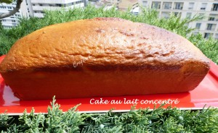 Pour 6 Croquants-Gourmands
- 3 œufs
- 320 g de lait concentré sucré
- 160 g de farine
- 1 sachet de levure chimique
- 110 g de crème liquide
- 1 càs d'extrait de vanille
1 moule à cake de 26 cm x 10, tapissé de papier cuisson
Préchauffage du four à 180°C
Battre au fouet les œufs entiers.
Lorsque le mélange est bien mousseux, ajouter le lait concentré sucré tout en continuant à fouetter.
Ajouter la farine et la levure et bien mélanger.
Incorporer enfin la crème et l'extrait de vanille et travailler encore pour que le mélange soit bien homogène.
Verser la pâte dans le moule.
Enfourner pour 30 minutes et vérifier la cuisson.
Démouler et laisser refroidir le Cake au lait concentré sur une grille.
Attendre qu'il soit froid pour le couper en tranches.
Nous l'avons savouré en tranches avec un café, mais il accompagnera très bien une salade de fruits ou pourquoi pas une mousse au chocolat.

